Какой компьютер выбрать? Этот вопрос задают себе большинство людей, в чьи намерения входит приобретение этой вещи, ставшей необходимой для многих пользователей. Кто-то в поисках ответа идет к друзьям-компьютерщикам, кто-то обращается к помощи Интернета, но далеко не всем удается подобрать оптимальное сочетание цены и качества. Строго говоря, выбор конфигурации компьютера всегда дело очень индивидуальное и субъективное. Есть несколько типичных сценариев, позволяющих найти наиболее подходящий вариант. А вот идеальных вариантов, устраивающих на 100%, скорее всего, не бывает.

Здесь Вам необходимо определиться, кто и что будет делать на Вашем компьютере. Самые типичные сферы использования в домашних условиях - "игровое устройство", "мини-бухгалтерия", "компьютер для студента" или комбинация перечисленных выше. В каждом случае на первое место по важности выходят разные компоненты. Кстати хороший "игровой" компьютер по своим характеристикам заведомо перекроет мощности, необходимые для "учебного" или "бухгалтерского". Останется только "поделить" машинное время, не вызывая конфликтов в семье.

Сложность выбора заключается в том, что на сегодняшний день существует такое огромное предложение на рынке компьютерной техники, что даже профессионалам бывает трудно сориентироваться. Что уж говорить о домашних пользователях. Им приходится очень нелегко и морально, и материально. Морально потому, что очень трудно сделать выбор, и эта мысль долгое время, вплоть до факта покупки, не дает покоя, ни самому потенциальному покупателю, ни окружающим его близким людям. Материально потому, что в результате не совсем грамотного подхода может быть выбрана такая комплектация, что ее ресурсы будут использоваться в дальнейшем лишь наполовину. А заплатить придется за каждый лишний мегагерц процессора, за каждый лишний мегабайт оперативной памяти.

Не всегда, в подобной ситуации друзья-компьютерщики могут помочь сделать правильный выбор. Дело в том, что многие из них всеми своими мыслями устремлены в будущее и часто стараются иметь дело с чем-то новым, более мощным, более функциональным. Поэтому, обращаясь к ним за помощью, нужно быть готовым к тому, что вам посоветуют приобретать самые верхние позиции в прайс-листах.

Рассмотрим устройство компьютера. Современный компьютер устроен по модульному принципу.

Первое с чего начинаем выбор это корпус. Здесь над, чем стоит задуматься, хотите ли вы его иметь на рабочем столе, т.е. выбрать вертикальный (встречается довольно редко), или горизонтальный.

Корпус компьютера называют по-разному:

компьютерное шасси,

* стойка,
* башня,
* блок,
* корпус.

Корпус не только является защитной оболочкой и опорной стойкой для внутренних компонентов, но также обеспечивает среду для их охлаждения. Установленные в нем вентиляторы используются для перемещения воздуха по корпусу компьютера. Поток воздуха охлаждает нагретые компоненты и выходит из корпуса. Этот процесс позволяет избежать перегрева компонентов компьютера.

При выборе корпуса следует принять во внимание ряд факторов:

* размер материнской платы;
* количество отсеков для размещения внутренних или внешних дисков;
* доступное место.

Помимо защиты от окружающей среды, корпус позволяет предотвратить повреждения статическим электричеством. Для заземления внутренних компонентов их прикрепляют к корпусу.

Блок питания преобразует переменный ток (АС), поступающий из сети питания, в постоянный ток (DC) более низкого напряжения. Постоянный ток необходим всем компонентам компьютера.

Как правило, в компьютерах используются блоки питания мощностью от 200 до 500 Вт. Однако есть компьютеры, для которых необходимы блоки питания от 500 до 800 Вт. При сборке компьютера выбирайте блок питания, мощности которого будет достаточно для электропитания всех компонентов. Данные о мощности компонентов можно получить из документации производителя. Принимая решение о выборе блока питания, убедитесь в том, что его мощности достаточно для текущих компонентов системы.

Дальше выбор останавливаем на процессоре, который многими по праву считается одной из самых важных частей компьютера, поэтому лучше серьёзно относиться к его выбору. Говоря о процессоре, мы подразумеваем **центральный процессор**.

Центральный процессор (ЦП) считается мозгом компьютера. Иногда его называют просто процессором. В ЦП выполняется большинство вычислений. С точки зрения вычислительных возможностей ЦП является самым важным элементом компьютерной системы. ЦП имеют различные форм-факторы, для каждого из которых требуется определенный слот или гнездо на материнской плате.

Центральный процессор - техническое устройство, являющееся основным рабочим компонентом компьютера, осуществляющее арифметические и логические операции, заданные программой, управляющее вычислительным процессом и координирующее работу всех устройств компьютера. Микросхема, реализующая функции центрального процессора персонального компьютера, называется микропроцессором.

Микропроцессор выполнен в виде сверхбольшой интегральной схемы, представляющий собой кремниевую пластинку на которой размещены электронные компоненты. Чем больше компонентов содержит микропроцессор, тем выше производительность компьютера. Размер минимального элемента микропроцессора составляет несколько микрометров. Микропроцессор штырьками вставляется в специальное гнездо на системной плате.

Микропроцессор состоит из арифметико-логического устройства (АЛУ), устройства управления (УУ) и регистров для временного хранения информации. АЛУ отвечает за обработку данных. В каждый момент времени считывается отдельная команда и в регистрах временного хранения сохраняется адрес, с которого была считана информация и номер действия, которое нуж­но выполнить над считанными данными. Данные считываются из оператив­ной памяти, и после выполнения необходимых действий измененное значе­ние возвращается обратно в память. Координацию взаимодействия различ­ных устройств компьютера осуществляет устройство управления. Воздейст­вие осуществляется не напрямую, а через оперативную память.

Важнейшими характеристиками процессора являются:

* разрядность;
* тактовая частота;
* адресное пространство.

Процессор оперирует машинными словами, размер которых имеет раз­личное значение у разных компьютеров. Машинное слово - это число бит, к которым процессор имеет одновременный доступ. Размер машинного слова может быть равен 8, 16, 32, 64 битам. Размер машинного слова и оп­ределяет *разрядность* процессора, равный числу одновременно обрабаты­ваемых битов. Чем больше разрядность процессора, тем больше информа­ции он может обработать в единицу времени, тем выше его эффективность.

Быстродействие компьютера определяется *тактовой частотой* процес­сора или количеством выполняемых операций в единицу времени. Процес­сор содержит микросхему, называемую генератором тактовой частоты. Ге­нератор отчитывает необходимое количество тактов для выполнения опре­деленной операции. За период существования персональных компьютеров тактовая частота возросла от 4,77 МГц (i8088) до 4 GHz процессоры Pentium IV на ядре Prescott.

Скорость ЦП измеряется в герцах (количество циклов в секунду). Скорость современных ЦП составляет миллионы циклов в секунду (мегагерц, МГц) или миллиарды циклов в секунду (гигагерц, ГГц).

Параметры процессора ограничивают объем оперативной памяти, с ко­торым он может взаимодействовать. Максимальное количество памяти, которое процессор может обслужить, называется *адресным пространст­вом* процессора. Адресное пространство представляет собой совокупность адресов, используемых в данной вычислительной системе. Значение адреса представлено в процессоре определенным количеством бит. Если адрес состоит из *n* бит, то адресное пространство будет равно 2*n*.

Кроме основного микропроцессора во многих компьютерах имеются специализированные процессоры. Например, *математический сопроцес­сор* - микросхема, которая помогает основному процессору в выполнении математических вычислений с десятичной (плавающей) точкой.

ЦП выполняет программу, представляющую собой последовательность сохраненных команд. Каждая модель процессора имеет набор исполняемых команд. При выполнении программы ЦП обрабатывает каждый элемент данных в соответствии с программой и набором команд. Пока ЦП выполняет один шаг программы, остальные команды и данные хранятся рядом в специальной памяти, именуемой кэшем. Существует две основные архитектуры ЦП, связанные с наборами команд:

Процессор с сокращенным набором команд (RISC). В этой архитектуре используется относительно небольшой набор команд, а микросхемы RISC предназначены для очень быстрого исполнения этих команд.

Процессор со сложным набором команд (CISC). В этой архитектуре используется расширенный набор команд, что приводит к уменьшению количества шагов, приходящихся на каждую операцию.

Количество данных, которое может одновременно обработать ЦП, зависит от размера шины данных процессора. Ее также называют шиной ЦП или внешней шиной (FSB). Чем больше ширина шины данных процессора, тем мощнее процессор. Современные процессоры имеют 32-битные или 64-битные шины данных.

Одноядерный процессор. Одно ядро в одной микросхеме ЦП, определяющее все технологические возможности по обработке. Производитель материнской платы может установить гнезда для нескольких процессоров, чтобы предоставить возможность построить мощную многопроцессорную компьютерную систему.

Двухъядерный процессор. Два ядра в одной микросхеме ЦП, где оба ядра могут одновременно обрабатывать информацию.

Самыми известными производителями ЦП являются компании Intel и AMD.

**Процессоры Intel** также имеют свои достоинства. Одно из них - высокая частота, повышающая быстродействие при кодировании потокового видео.

Раньше было распространено мнение, что большая частота даёт большую производительность. Это не совсем так. Процессоры AMD, обычно имея меньшую частоту, чем у Intel, довольно успешно конкурируют с ними. Сегодня особое внимание лучше уделить количеству ядер, так как новые операционные системы и приложения работают значительно быстрее и эффективнее на многоядерных конфигурациях. Современный рынок процессоров делят два главных конкурента - AMD и Intel. Каждая из этих фирм имеет как сторонников, так и противников. Нам же следует уделять внимание самому продукту, а не производителю.

**Процессоры AMD** отличаются высокопроизводительным FPU - блоком вычислений с плавающей точкой, благодаря которому они имеют преимущество перед аналогами в играх и некоторых приложениях. Кроме этого, многие модели CPU от AMD имеют привлекательное соотношение цена/производительность.

Гнездо или слот для ЦП — это разъем, обеспечивающий связь между материнской платой и самим процессором. В большинстве выпускающихся сегодня ЦП и гнезд используется архитектура PGA (матричное расположение контактов), что позволяет вставлять контакты на нижней стороне процессора в гнездо с нулевым усилием сочленения (ZIF). Усилие сочленения — это сила, которую требуется приложить для установки ЦП в разъем или гнездо материнской платы. Слотовые процессоры, имеющие форму картриджа, вставляются в слот, похожий на гнездо расширения.

Итак, если компьютер нужен вам для монтажа и кодирования видео, то можно выбрать процессор Intel Core i7 или AMD Phenom II x6, последние модели которых имеют аж 6 ядер на борту. Подойдут также и другие 4х ядерные процессоры от обоих фирм: Intel Core i5, AMD Phenom II x4. Для игр переплачивать за Core i7 смысла нет, так как разница в производительности между ним и тем же Core 2 Duo значительно ниже, чем разница в цене - 2х или 4х ядер будет вполне достаточно. Для работы, офисных документов и Интернета можно выбрать бюджетные процессоры вроде Intel Celeron и Intel Pentuim Dual Core или AMD Sempron и AMD Athlon 64 X2.

Для увеличения быстродействия в некоторых ЦП применяется гиперпотоковость. В этом случае ЦП может одновременно выполнять несколько фрагментов кода на каждом конвейере. В операционной системе один ЦП с гиперпотоковостью трактуется как два ЦП.

При такой работе процессора вырабатывается много теплоты и электронные компоненты нагреваются. Их нагрев вызван прохождением тока по компонентам. Производительность компьютерных компонентов выше в том случае, если они не нагреваются. Если тепло не отводится, работа компьютера может замедляться. При слишком большом повышении температуры возможно повреждение компонентов компьютера.

Увеличение потока воздуха в корпусе компьютера позволяет отводить большее количество тепла. Для более эффективного охлаждения в корпусе компьютера устанавливается вентилятор (рис. 1).

Помимо корпусных вентиляторов для охлаждения ядра ЦП используется радиатор. Вентилятор над радиатором-теплосъёмником (рис. 2) отводит тепло от ЦП.

Вентиляторами могут оснащаться и другие компоненты, перегрев которых может привести к повреждению. Адаптерные платы также сильно нагреваются. На рис. 3 показаны вентиляторы, предназначенные для охлаждения графического процессора (GPU).

В компьютерах с очень мощным центральным и графическим процессором может применяться система водяного охлаждения. Над процессором помещают металлическую пластину, поверх которой прокачивается вода для охлаждения ЦП. Вода прокачивается в радиатор, охлаждаемый воздухом, а затем рециркулирует.

Материнская плата — это основная печатная плата компьютера, содержащая шины, или токопроводы. Эти шины позволяют перемещать данные между различными компонентами компьютера. Материнскую плату также называют системной платой, объединительной платой или главной платой.

Материнская плата включает в себя центральный процессор (ЦПУ), оперативное запоминающее устройство (ОЗУ), гнезда для плат расширения, узел теплоотвода/вентилятора, микросхему BIOS, набор микросхем (чипсет) и встроенные провода, соединяющие компоненты материнской платы. На материнской плате также размещены гнезда, внутренние и внешние разъемы и различные порты.

Форм-факторы материнских плат определяются их размерами и формой. Кроме того, они описывают физическое размещение различных компонентов и устройств на материнской плате.

Через **материнскую плату** процессор управляет остальными деталями компьютера. Показатель её производительности - скорость (частота) шины в Мегагерцах, измеряется. Обычно сначала выбирают процессор и уже затем подбирают под него материнскую плату такого же уровня. То есть, чем дороже и мощнее будет процессор, тем более дорогую модель материнской платы следует выбрать. Друг с другом они соотносятся через сокет - тип гнезда для процессора. Например, вы купили процессор с названием в прайс-листе "AMD Phenom II Quad-Core 945, Socket AM3", значит и в спецификации материнской платы тоже должен быть "Socket AM3

Чтобы выбрать материнскую плату правильно, необходимо обратить внимание на следующие характеристики:

* **Число USB выходов.** Их должно быть 4 или больше. После подключения клавиатуры, мышки и принтера у вас остаётся 1 свободный слот для флешек, фотоаппаратов и другой техники. Если же постоянно будет подключен ещё и сканер или USB модем, то возникнут неудобства, поэтому обдумайте этот вопрос заранее.
* **Встроенная звуковая карта.** Обычно в большинстве материнских плат звуковая карта уже есть, и её возможностей хватает большинству пользователей. Если у вас есть система объёмного звука, то стоит обратить внимание, сколько каналов она поддерживает - 5.1 или 7.1.
* **Встроенная видеокарта.** Если компьютер нужен вам лишь для работы, то материнская плата с встроенной видеокартой поможет сэкономить ваши расходы, однако для игр она совершенно не подходит.
* **Встроенная сетевая карта.** Удовлетворит большинство пользователей. Даже если вам понадобится высокоскоростное соединение с компьютером из соседней комнаты - сетевые карты на 1000 Мбит втречаются даже в недорогих моделях материнских плат.

Популярные производители материнских плат: ASRock, Asus, GigaByte, Intel, MSI.

***Системная шина***

Системная шина, другими словами - магистраль, позволяет осуществ­лять взаимодействие между процессором и остальными компонентами компьютера. По этой шине осуществляется не только передача информа­ции, но и адресация устройств, а также обмен специальными служебными сигналами. Системная шина физически представляет собой набор провод­ников, объединяющих основные узлы системной платы. От типа системной шины, так же как и от типа процессора, зависит скорость обработки ин­ формации персональным компьютером. Основной характеристикой этих линий является частота и разрядность.

Число одновременно передаваемых по шине адреса и шине данных раз­рядов (битов) определяет *разрядность* соответствующей шины. От разряд­ности шины данных зависит максимально возможное общее количество доступной памяти (адресное пространство процессора), а разрядность ши­ны данных влияет на максимальную порцию информации, которую можно получить из памяти за один раз. Для процессора i8088, разрядность адрес­ной шины равнялась 20 и, соответственно, максимальное количество дос­тупной памяти составляло 1 Мбайт. Современные процессоры Pentium мо­гут адресовать до 1 Гбайта памяти. Следует заметить, что в компьютере, как правило, объем оперативной памяти меньше, чем максимально воз­можный для процессора.

Современный компьютер имеет системную шину 32 и 64 бита. Такая разрядность шины данных позволяет значительно повысить скорость обме­на информацией, а увеличение разрядности адресной шины обеспечивает возможность обращения к большему объему оперативной памяти. Систем­ная шина включает в себя: шину данных, адресную шину и шину управле­ния. Каждая часть предназначена для передачи определенных сигналов.

Общая схема взаимодействия процессора с остальными устройствами выглядит следующим образом. На шину адреса выставляется значение ли­бо адреса оперативной памяти, либо адрес устройства к которому обраща­ется процессор. По шине данных передаются данные, над которыми необ­ходимо осуществить заданное действие, которое распознается по управ­ляющему сигналу, передаваемому по шине управления.

Поэтапное взаимодействие процессора с оперативной памятью выгля­дит следующим образом:

* 1. процессор устанавливает на шине адреса адрес ячейки памяти, кото­рую хочет прочитать;
  2. на шине управления процессор выставляет сигнал готовности и сиг­нал чтения;
  3. заметив сигнал готовности, все устройства проверяют, не **стоит** ли на шине адреса их адрес;
  4. оперативная память, заметив, что выставлен ее адрес, считывает управляющий сигнал (например, в нашем случае - сигнал чтения);
  5. память читает адрес;
  6. память выставляет на шине данных требуемую информацию;
  7. память выставляет на шине управления сигнал готовности;
  8. процессор читает данные с шины данных.

На системной шине каждое периферийное устройство имеет собствен­ную линию, на которую при необходимости выдается сигнал прерывания и процессор может прервать выполнение какого-либо действия и начать об­рабатывать этот сигнал. Однако системная шина как основная информаци­онная магистраль не может обеспечить достаточную производительность для внешних устройств. Для решения этой проблемы в компьютере стали использовать локальные шины, которые связывают микропроцессор с пе­риферийными устройствами.

**Внутренняя память компьютера**

Внутренняя память компьютера состоит из двух частей: оперативного запоминающего устройства (ОЗУ) и постоянного запоминающего устройства (ПЗУ). Они располагаются на материнской плате. Оперативное запоминающее устройство используется для временного хранения данных в процессе непосредственной работы компьютера. Оперативная память обеспечивает режимы записи, считывания и хранения информации, причем в каждый момент времени возможен доступ к любой произвольно выбранной ячейке памяти. Это свойство отражено в англоязычном названии оперативной памяти RAM (Random Access Memory - память с произвольным доступом). Минимальной единицей является бит памяти, которые сгруппированы в группы по 8 бит, образующие байт памяти. Каждая совокупность имеет собственный адрес, по которой и осуществляется прямое обращение к данным. В оперативной памяти хранятся системные программы, осуществляющие непосредственное управление системными ресурсами компьютера, и прикладные программы, с которыми работает пользователь в данный момент времени.

Основной характеристикой оперативной памяти является ее объем, влияющий на скорость работы компьютера. Современные компьютеры имеют от 126 и выше Мбайт памяти. Часть оперативной памяти выделена для хранения данных, соответствующих текущему изображению на экране. ОЗУ является электронным устройством, после выключения компьютера все данные стираются.

Для постоянного хранения используется *постоянное запоминающее устройство,* где хранятся данные, не требующие вмешательства пользова­теля и необходимые для корректной работы компьютера. Информация в ПЗУ «зашивается» в процессе создания компьютера. Она включает в себя программы: запуска и остановки ЭВМ; тестирования устройств, прове­ряющие при каждом включении компьютера правильность работы его бло­ков; управления работой процессора, дисплеем, клавиатурой, принтером, внешней памятью. А также содержит информацию о месторасположении на диске операционной системы.

Компьютер может читать или исполнять программы из постоянной памя­ти, но он не может изменять их и добавлять новые. Постоянная память пред­назначена только для считывания информации. Это свойство постоянной памяти объясняет часто используемое английское название ROM (Read Only Memory - память только для чтения). Постоянная память, так же как и опера­тивная, реализуется интегральными микросхемами. Отличие заключается в том, что эти микросхемы являются энергонезависимыми. Выключение пита­ния не приводит к потере данных. Существуют две основные разновидности микросхем ROM памяти, однократно программируемые (после записи со­держимое памяти не может быть изменено) и многократно программируе­мые. Стирание содержимого многократно программируемой памяти произ­водится электрическим сигналом или ультрафиолетовым лучом.

ROM (ПЗУ)

Микросхемы постоянного запоминающего устройства (ПЗУ) расположены на материнской плате. Микросхемы ПЗУ содержат инструкции, к которым может непосредственно получать доступ ЦП. В ПЗУ хранятся базовые инструкции по загрузке компьютера и операционной системы. Содержимое микросхем ПЗУ сохраняется даже при отключении питания компьютера. Это содержимое не может быть стерто или изменено обычными средствами. На рис. 1 показаныы ПЗУ разных типов.

ПРИМЕЧАНИЕ. ПЗУ иногда называют встроенным ПО. Такое название ошибочно, потому что встроенным ПО фактически является программное обеспечение, хранящееся в микросхеме ПЗУ.

RAM (ОЗУ)

Оперативное запоминающее устройство (ОЗУ) — это внутренняя память для временного хранения данных и программ, обрабатываемых ЦП. ОЗУ — это энергозависимая память. Это означает, что при отключении питания компьютера ее содержимое стирается. Чем больше ОЗУ установлено в компьютере, тем больше возможностей для обработки больших программ и файлов и тем выше быстродействие системы. На рис. 2 показаны ОЗУ разных типов.

Модули памяти

На старых компьютерах ОЗУ устанавливали на материнской плате в виде отдельных микросхем. Отдельные микросхемы памяти, называемые корпусами с двухрядным расположением выводов (DIP), было сложно устанавливать, кроме того, зачастую они ненадежно крепились к материнской плате. Для решения этой проблемы микросхемы памяти стали припаивать на одну монтажную плату, называемую модулем памяти. На рис. 3 показаны модули памяти разных типов.

ПРИМЕЧАНИЕ. Модули памяти могут быть односторонними или двухсторонними. В односторонних модулях памяти ОЗУ располагается только с одной стороны модуля. В двухсторонних модулях памяти ОЗУ располагается с обеих сторон модуля.

Для увеличения производительности компьютера, согласования работы устройств с различным быстродействием современный компьютер исполь­зует еще один вид - *кэш память.* Кэш память является промежуточным запоминающим устройством или буфером. Она используется при обмене данными между микропроцессором и оперативной памятью, между опера­тивной памятью и внешним накопителем. Использование кэш памяти со­кращает число обращений к жесткому диску для чтения-записи, так как в ней хранятся данные, повторное обращение к которым, со стороны процес­сора не требует дополнительного чтения или иной обработки информации. Существует два типа кэш памяти: *внутренняя,* размещаемая внутри про­цессора (размером от 8 до 64 Кбайт) и *внешняя,* которая устанавливается на системной плате (размером от 256 Кбайт до 1 Мбайт).

Кэш

В качестве кэш-памяти используется статическое ОЗУ, на котором хранятся наиболее часто используемые данные. Статическое ОЗУ обеспечивает процессору более быстрый доступ к данным по сравнению с извлечением из более медленного динамического ОЗУ или основной памяти.

**Жесткий диск** (винчестер, винт, HDD) - это устройство, на котором хранятся ваши данные. При поломке другой части вы теряете лишь деньги. При выходе из строя жесткого диска вы теряете информацию, ценность которой может быть намного выше ценности компьютера. Конечно, есть сервис-центры, где за определённую плату можно попытаться восстановить данные, но результат не гарантирован. Поэтому к **выбору HDD** и его обслуживанию следует относиться серьёзно.

Для начала вам нужно определить необходимый объём винчестера. В среднем, один фильм DVD-Rip качества занимает 1,4 Гб, DVD-качества - 4,5 Гб, HD фильм - от 4 до 12 Гб, современная игра - от 4 до 8 Гб, песня в MP3-формате - 7 Мб. Ещё необходимо помнить, что около 4-8 Гигабайт уходит на нужды системы и столько же для установки программ. Таким образом, для хранения 30 обычных, 20 DVD и 10 HD фильмов, 4 игр и 1000 песен понадобится около 200 Гб дискового пространства. Если учесть, что жёсткие диски в последнее время сильно дешевеют, то можно взять с запасом модель на 320 или 500 Гб.

Ещё один параметр, на который можно обратить внимание перед тем, как выбрать жёсткий диск - число оборотов, которое обычно равняется 5400, 7200 или 10000. Чем оно быстрее, тем выше быстродействие жёсткого диска, но тем он шумнее и больше греется.

Существуют винчестеры с интерфейсами IDE и SATA. Моделей с IDE считаются устаревшими и их в продаже очень мало, поэтому следует выбирать интерфейс SATA.

В плане надежности, все фирмы-производители жестких дисков примерно одинаковы, ведь это один их главных критериев качества. Для фирмы выпуск некачественной модели в условиях современной конкуренции совершенно невыгоден, поэтому они всеми силами стараются этого не допустить. Однако, в качестве второго жёсткого диска для хранения файлов, всё же можно порекоммендовать выбрать HDD серии Western Digital Caviar Green, которые, по наблюдениям пользователей, отличаются низкой температурой и бесшумностью работы.

Особое внимание следует уделить охлаждению жесткого диска. При наличии хорошо обдуваемого корпуса, в котором есть вентилятор напротив отсека для HDD, можно обойтись без дополнительных кулеров. Также некоторые модели, например с частотой вращения 5400 rpm, имеют меньшее тепловыделение. В любом случае, не следует позволять жёсткому диску нагреваться выше 40 градусов. Снизить температуру можно с помощью дополнительного вентилятора, который крепится к винчестеру снизу. Такой кулер можно купить за 200-300 рублей, что несравнимо меньше стоимости диска и хранящейся на нём информации.

Адаптерные платы расширяют функциональные возможности компьютера за счет добавления контроллеров определенных устройств или замены неисправных портов. На рис. 1 представлено несколько типов адаптерных плат. Адаптерные платы используются для расширения и настройки функциональных возможностей компьютера.

Сетевая интерфейсная плата — используется для подключения компьютера к сети с помощью сетевого кабеля

Беспроводная сетевая интерфейсная плата — используется для беспроводного подключения компьютера к сети

Звуковой адаптер — обеспечивает аудиофункции

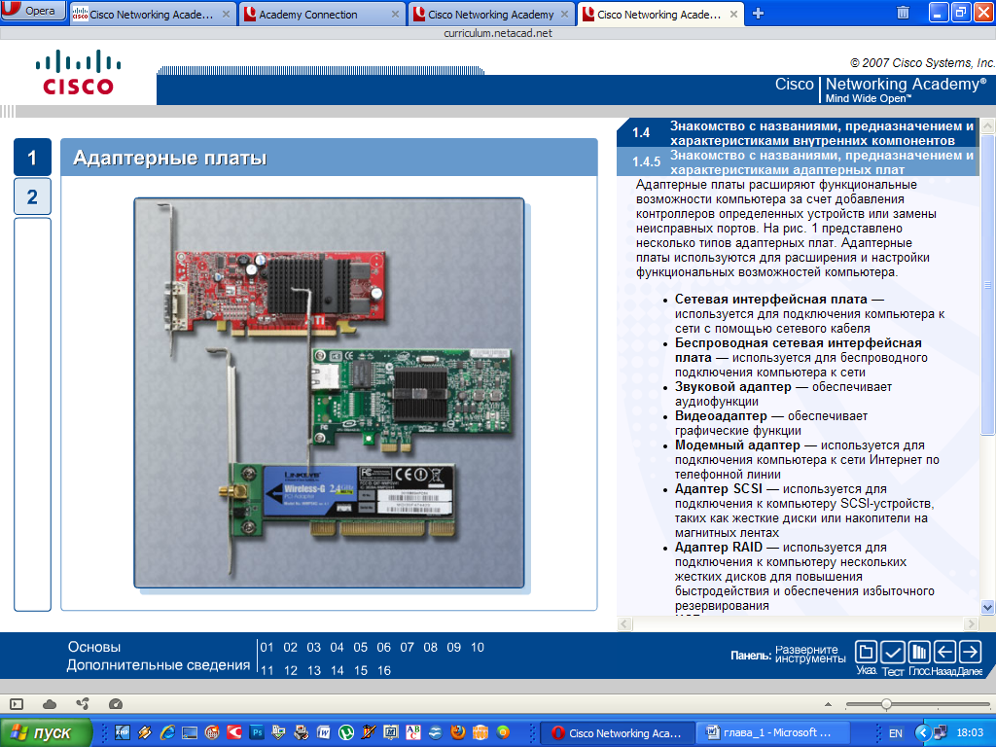Видеоадаптер — обеспечивает графические функции

Модемный адаптер — используется для подключения компьютера к сети Интернет по телефонной линии

Адаптер SCSI — используется для подключения к компьютеру SCSI-устройств, таких как жесткие диски или накопители на магнитных лентах

Адаптер RAID — используется для подключения к компьютеру нескольких жестких дисков для повышения быстродействия и обеспечения избыточного резервирования

USB-порт — используется для подключения к компьютеру периферийных устройств

Параллельный порт — используется для подключения к компьютеру периферийных устройств

Последовательный порт — используется для подключения к компьютеру периферийных устройств

На материнской плате компьютера имеются слоты расширения для установки адаптерных плат. Тип разъема адаптерной платы должен соответствовать слоту расширения. В компьютерных системах с форм-фактором LPX имеется удлинитель системной шины, позволяющий устанавливать адаптерные платы горизонтально. Удлинитель системной шины используется, главным образом, в настольных компьютерах с компактными корпусами. На рис. 2 изображены слоты расширения разных типов.

Накопитель на оптических дисках

Оптический накопитель — это запоминающее устройство, в котором для считывания данных, записанных на оптическом носителе, используются лазеры. Существует два типа накопителей для оптических дисков:

компакт-диск (CD),

универсальный цифровой диск (DVD).

CD и DVD -диски могут предназначаться только для чтения, для однократной записи или для чтения и многократной записи. На компакт-дисках может храниться около 700 МБ данных. На одной стороне DVD-диска может находиться около 8,5 ГБ данных.

Существует несколько типов оптических накопителей:

CD-ROM — предварительно записанный компакт-диск, предназначенный только для чтения.

CD-R — компакт-диск с однократной записью.

CD-RW — перезаписываемый компакт-диск, на который можно записывать данные, стирать и записывать снова.

DVD-ROM — предварительно записанный DVD-диск, предназначенный только для чтения.

DVD-RAM — перезаписываемый DVD-диск, на который можно записывать данные, стирать и записывать снова.

DVD+/-R — DVD-диск с однократной записью.

DVD+/-RW — перезаписываемый DVD-диск, на который можно записывать данные, стирать и записывать снова.

Для работы дисков требуется силовой кабель и кабель данных. В блоке питания для накопителей SATA предназначен разъем питания SATA, для накопителей РАТА — разъем питания Molex, а для гибких дисков — 4-контактный разъем Berg. Кнопки и светодиодные-индикаторы, расположенные на передней панели, подключаются к материнской плате с помощью соответствующих кабелей передней панели.

***Контроллеры***

Между системной шиной и периферийными устройствами находятся специальные платы - *контроллеры,* которые вставляются в разъемы (сло­ты) на материнской плате, а к их портам подключаются дополнительные устройства (дисководы, манипуляторы типа «мышь», принтеры и т. д.). Именно контроллер декодирует сигнал, поступающий от процессора, и за­тем посылает обработанный сигнал для выполнения его устройством, т. е. полученный двоичный сигнал преобразуется в вид понятный пользователю.

***Порты***

*Портами* называют контакты (разъемы), находящиеся на контроллерах, и выведенные на тыльную сторону системного блока. Порты используются для подключения устройств ввода и вывода к системному блоку. Исключе­ние *составляют* дисководы гибких, жестких и лазерных дисков, которые устанавливаются внутри системного блока.

Различают *параллельные* и *последовательные* порты. Параллельные порты используются для подсоединения внешних устройств, которым не­обходимо передавать на близкое расстояние большой объем информации, такие как принтер, сканер. Число параллельных портов у компьютера не превышает трех, и они имеют соответственно имена LPT1, LPT2. LPT3. Параллельный порт осуществляет передачу 8 бит данных по 8 параллель­ным проводам одновременно.

Последовательные порты используются для подключения к системному блоку манипуляторов, модемов и многих других устройств. Передача дан­ных осуществляется последовательно один бит за другим. Такой вид пере­дачи используется для пересылки информации на большие расстояния, по­этому последовательные порты часто называют коммуникационными. Ко­личество коммуникационных портов не превышает четырех, и им присвое­ны имена от СОМ1 до COM4.

Кабели данных соединяют накопители с контроллером, расположенным на системной или адаптерной плате. Ниже перечислены наиболее распространенные типы кабелей данных:

Кабель данных дисковода для гибких дисков (FDD). У этого кабеля данных не более двух 34-контактных разъемов для накопителя и один 34-контактный разъем для контроллера накопителя.

Кабель данных PATA (IDE). У кабеля данных параллельного АТА 40 проводов, не более двух 40-контактных разъемов накопителей и один 40-контактный разъем для контроллера накопителя.

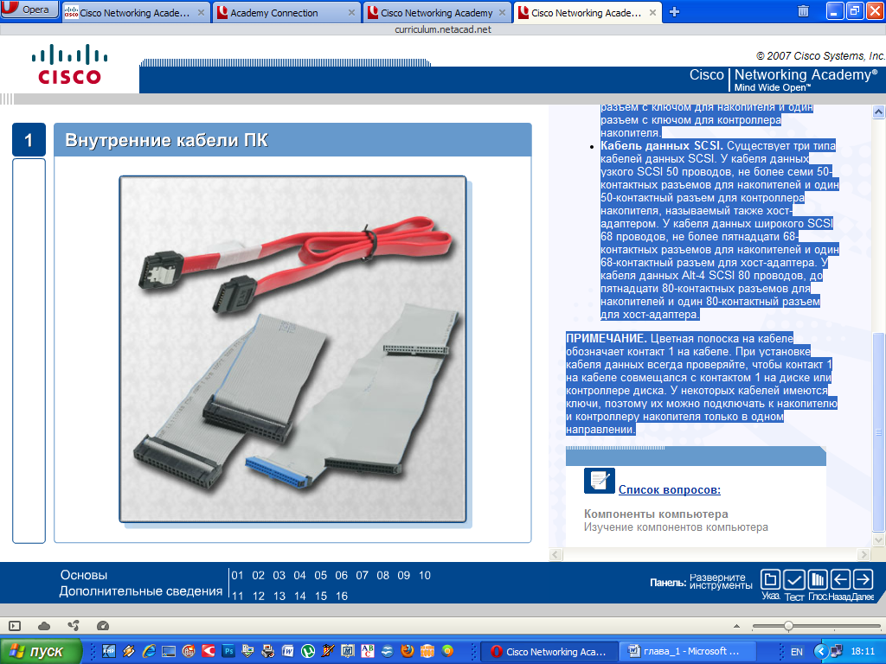Кабель данных PATA (EIDE). У кабеля данных параллельного АТА 80 проводов, не более двух 40-контактных разъемов для накопителей и один 40-контактный разъем для контроллера накопителя.

Кабель данных SATA. У кабеля данных последовательного АТА семь проводов, один разъем с ключом для накопителя и один разъем с ключом для контроллера накопителя.

Кабель данных SCSI. Существует три типа кабелей данных SCSI. У кабеля данных узкого SCSI 50 проводов, не более семи 50-контактных разъемов для накопителей и один 50-контактный разъем для контроллера накопителя, называемый также хост-адаптером. У кабеля данных широкого SCSI 68 проводов, не более пятнадцати 68-контактных разъемов для накопителей и один 68-контактный разъем для хост-адаптера. У кабеля данных Alt-4 SCSI 80 проводов, до пятнадцати 80-контактных разъемов для накопителей и один 80-контактный разъем для хост-адаптера.

ПРИМЕЧАНИЕ. Цветная полоска на кабеле обозначает контакт 1 на кабеле. При установке кабеля данных всегда проверяйте, чтобы контакт 1 на кабеле совмещался с контактом 1 на диске или контроллере диска. У некоторых кабелей имеются ключи, поэтому их можно подключать к накопителю и контроллеру накопителя только в одном направлении.

Порты ввода-вывода на компьютере используются для подключения периферийных устройств, таких как принтеры, сканеры и портативные диски. Широко используются следующие порты и кабели:

последовательный,

USB,

FireWire,

параллельный,

SCSI,

сетевой,

PS/2,

аудио,

видео.

Последовательные порты и кабели

Последовательный порт может представлять собой либо штекер DB-9 (рис. 1), либо штекер DB-25. Последовательные порты передают по одному биту данных. Для подключения последовательного устройства, такого как модем или принтер, необходимо использовать последовательный кабель. Максимальная длина последовательного кабеля составляет 15,2 м (50 футов).

USB-порты и кабели

Универсальная последовательная шина (USB) — это стандартный интерфейс для подключения периферийных устройств к компьютеру. Первоначально он предназначался для замены последовательных и параллельных соединений. USB-устройства можно заменять в "горячем режиме". Это означает, что эти устройства можно подсоединять и отсоединять при включенном питании компьютера. USB-соединения имеются на компьютерах, фотоаппаратах, принтерах, сканерах, накопителях и многих других электронных устройствах. Для подключения нескольких USB-устройств используется USB-концентратор. Один USB-порт компьютера может поддерживать до 127 отдельных устройств с использованием нескольких USB-концентраторов. На некоторые устройства можно подавать питание через USB-порт, что устраняет необходимость во внешнем источнике питания. На рис. 2 изображены USB-кабели с разъемами.

Стандарт USB 1.1 разрешает передачу на скорости до 12 Мбит/с в полноскоростном режиме и 1,5 Мбит/с в низкоскоростном режиме. Стандарт USB 2.0 разрешает передачу на скоростях до 480 Мбит/с. USB-устройства могут передавать данные лишь на максимальной скорости, поддерживаемой определенным портом.

Порты и кабели FireWire

FireWire — это высокоскоростной интерфейс, предназначенный для подключения периферийных устройств к компьютеру в "горячем режиме". Один FireWire-порт в компьютере может поддерживать до 63 устройств. На некоторые устройства можно подавать питание через порт FireWire, что устраняет необходимость во внешнем источнике питания. FireWire использует стандарт IEEE 1394, также известный под названием i.Link.

Стандарт IEEE 1394a поддерживает скорость передачи данных до 400 Мбит/с при длине кабеля до 4,5 м (15 футов). Для этого стандарта используется 6-контактный или 4-контактный разъем. Стандарт IEEE 1394b поддерживает скорость передачи данных свыше 800 Мбит/с и использует 9-контактный разъем. На рис. 3 изображены кабели FireWire с разъемами.

Параллельные порты и кабели

Параллельный порт компьютера представляет собой стандартное гнездо DB-25 типа А. Параллельный разъем принтера представляет собой стандартный 36-контактный разъем Centronics типа В. В некоторых новых принтерах используется 36-контактный разъем высокой плотности типа С. Параллельные порты могут передавать одновременно 8 бит данных и используют стандарт IEEE 1284. Для подключения параллельного устройства, такого как принтер, необходимо использовать параллельный кабель. Максимальная длина параллельного кабеля (рис. 4) составляет 4,5 м (15 футов).

Порты и кабели SCSI

Порт SCSI может осуществлять передачу данных на скорости свыше 320 Мбит/с. Он поддерживает до 15 устройств. Если к SCSI-порту подключено одно SCSI-устройство, то длина кабеля может составлять до 24,4 м (80 футов). Если к SCSI-порту подключено несколько SCSI-устройств, то длина кабеля может составлять до 12,2 м (40 футов). На компьютере может быть SCSI-порт одного из трех типов, как показано на рис. 5.

гнездо DB-25,

50-контактное гнездо высокой плотности,

68-контактное гнездо высокой плотности.

ПРИМЕЧАНИЕ. Устройства SCSI должны быть подсоединены к клеммам в конечных точках цепи SCSI. Процедуры подключения описаны в руководстве по эксплуатации устройства.

ВНИМАНИЕ. Некоторые разъемы SCSI напоминают параллельные разъемы. Будьте внимательны, чтобы не подключить кабель не в тот порт. Напряжение, использующееся в интерфейсах SCSI, может повредить параллельный интерфейс. Разъемы SCSI должны быть явно обозначены.

Сетевые порты и кабели

Сетевой порт, также известный как порт RJ-45, используется для подключения компьютера к сети. Скорость соединения зависит от типа сетевого порта. Стандартный Ethernet поддерживает скорость передачи до 10 Мбит/с, Fast Ethernet поддерживает передачу на скорости до 100 Мбит/с, а Gigabit Ethernet поддерживает скорость передачи до 1000 Мбит/с. Максимальная длина сетевого кабеля составляет 100 м (328 футов). Сетевой разъем изображен на рис. 6.

Порты PS/2

Порт PS/2 подсоединяет к компьютеру клавиатуру или мышь. Порт PS/2 представляет собой 6-контактное гнездо mini-DIN. Разъемы для клавиатуры и мыши зачастую помечают разными цветами, как показано на рис. 7. Если на портах нет цветового кодирования, то рядом с каждым из них должно быть изображение мыши или клавиатуры.

Аудиопорты

Аудиопорты используются для подключения к компьютеру аудиоустройств. Наиболее распространенными являются следующие порты

Гнездо для входа (Line In) — для подключения внешнего устройства, например, стереосистемы

Микрофон — для подключения к микрофону

Линейный выход (Line Out) — для подключения динамиков или наушников

Игровой порт/MIDI — для подключения джойстика или устройства с интерфейсом MIDI

Видеопорты и разъемы

Видеопорт используется для подключения кабеля монитора к компьютеру. На рис. 9 изображены два наиболее распространенных видеопорта. Существует несколько типов видеопортов и разъемов:

Логическая матрица видеографики (VGA). VGA с 3-рядным 15-контактным разъемом "типа гнездо" обеспечивает вывод аналоговых сигналов на монитор.

Интерфейс DVI. Интерфейс DVI с 24- или 29-контактным разъемом "типа гнездо" обеспечивает вывод сжатого цифрового видео на монитор. DVI-I обеспечивает передачу как аналоговых, так и цифровых сигналов. DVI-D обеспечивает передачу только цифровых сигналов.

Интерфейс HDMI. Интерфейс HDMi с 19-контактным разъемом "типа гнездо" обеспечивает передачу цифровых видео и аудиосигналов.

S-Video. Интерфейс S-Video с 4-контактным разъемом обеспечивает передачу аналоговых видеосигналов.

Раздельный/RGB. Порт RGB с тремя экранированными кабелями (красный, зеленый, синий) со штекерами RCA обеспечивает передачу аналоговых видеосигналов.

1.6 Знакомство с названиями, предназначением и характеристиками устройств ввода

Устройство ввода используется для ввода данных или команд в компьютер. Ниже перечислены некоторые устройства ввода:

мышь и клавиатура,

цифровой фотоаппарат и цифровая видеокамера,

устройство биометрической аутентификации,

сенсорный экран,

сканер.

Наиболее распространенными устройствами ввода являются мышь и клавиатура. Мышь используется для перемещения по графическому пользовательскому интерфейсу (GUI). Клавиатура используется для ввода текстовых команд, управляющих компьютером.

Цифровые фотоаппараты и видеокамеры, изображенные на рис. 1, создают изображения, которые можно хранить на магнитных носителях. Это изображение хранится в виде файла, который можно отображать, распечатывать или изменять.

При биометрической аутентификации используются характеристики, являющиеся уникальными для каждого пользователя, такие как отпечатки пальцев, распознание голоса или сканирование узора сетчатки глаз. По сравнению с обычными именами пользователей биометрические данные гарантируют, что доступ к данным получат только санкционированные пользователи. На рис. 2 показан портативный компьютер, оснащенный встроенным сканером отпечатков пальцев.

Сенсорный экран имеет прозрачную панель, реагирующую на давление. Компьютер получает те или иные инструкции в зависимости от места на экране, до которого дотрагивается пользователь.

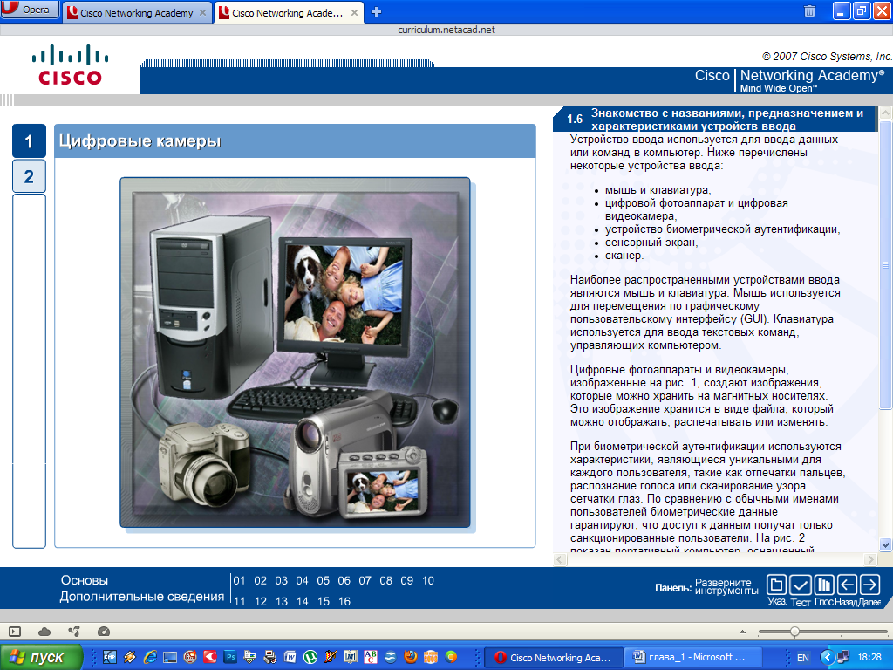Сканер оцифровывает изображение или документ. Оцифрованное изображение хранится в виде файла, который можно отображать, распечатывать или изменять. Устройство считывания штрих-кода — это разновидность сканера, который считывает штрих-код, являющийся универсальным кодом товара (UPC). Он широко используется для получения данных о ценах и материальных потоках

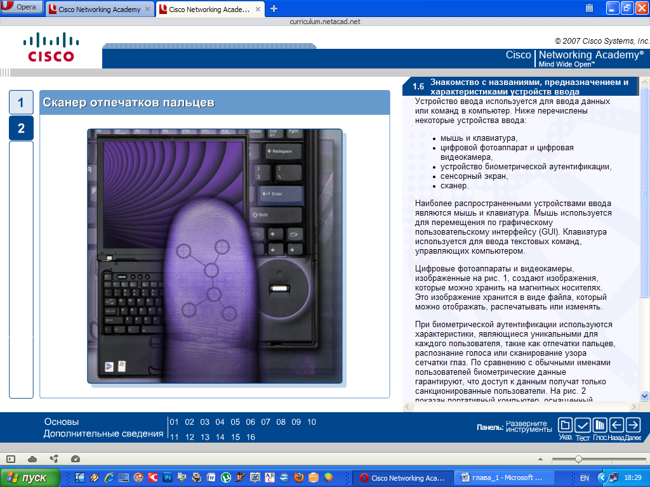

1.7 Знакомство с названиями, предназначением и характеристиками устройств вывода

Устройство вывода используется для представления информации с компьютера пользователю. Ниже перечислены некоторые устройства вывода:

мониторы и проекторы,

принтеры, сканеры и факс-машины,

динамики и наушники.

Мониторы и проекторы.

Мониторы и проекторы являются основными компьютерными устройствами вывода. На рис. 1 представлены различные типы мониторов. Самым важным отличием между этими типами мониторов является тип технологии, использующейся для формирования изображения:

ЭЛТ. Самым распространенным типом мониторов является монитор с электронно-лучевой трубкой (ЭЛТ). Красные, зеленые и синие пучки электронов падают на люминофор, содержащий фосфор, которым покрыта внутренняя часть экрана. Когда пучок электронов попадает на люминофор, фосфор начинает светиться. Области, на которые пучок электронов не попадает, не светятся. Изображение на экране образуется путем комбинации светящихся и не светящихся областей. Эта технология используется в большинстве телевизоров.

ЖКД. ЖК-дисплеи широко используются в портативных компьютерах и некоторых проекторах. В них используются два поляризованных фильтра, между которыми находится жидкокристаллический материал. Электрический ток ориентирует кристаллы таким образом, что свет либо может, либо не может проходить через них. Изображение формируется благодаря эффекту прохождения и не прохождения света через определенные области. ЖК-дисплеи бывают двух типов: с активной матрицей и с пассивной матрицей. Активную матрицу иногда называют тонкопленочным транзистором (TFT). TFT позволяет управлять каждым пикселем, в результате чего изображения получаются очень четкими и с яркими цветами. Пассивная матрица стоит меньше активной, но такого высокого уровня управления изображением она не обеспечивает.

DLP. Цифровая обработка света — это еще одна технология, использующаяся в проекторах. В DLP-проекторах используется вращающийся цветной диск с массивом зеркал, управляемых микропроцессором; такую систему иногда называют цифровым микрозеркальным устройством (DMD). Каждое зеркало соответствует определенному пикселю. Каждое зеркало отражает свет по направлению к оптике проектора или от нее. В результате создается монохромное изображение, содержащее 1024 оттенка серого. Затем цветной диск добавляет данные о цветах, формируя проектируемое цветное изображение.

Разрешением монитора называют уровень четкости изображения, который можно воспроизвести. На рис. 2 представлена таблица с наиболее распространенными разрешениями мониторов. Более высокое разрешение соответствует лучшему качеству изображения. Разрешение монитора определяется несколькими факторами:

Пиксели. Под термином "пиксель" понимают минимальный элемент изображения. Пиксели — это мельчайшие точки, из которых состоит экран. Каждый пиксель состоит из красного, зеленого и синего компонента.

Размер точки. Размер точки — это расстояние между пикселями на экране. Чем меньше размер точки, тем выше качество изображения.

Скорость обновления. Скорость обновления определяет, сколько раз за секунду производится обновление изображения. Более высокая скорость обновления означает лучшее качество изображения и более низкий уровень мерцания.

Чересстрочная/прогрессивная развертка. В мониторах с чересстрочной разверткой изображение формируется посредством двукратного сканирования экрана. При первом сканировании показываются нечетные строки, при втором — четные. В мониторах с прогрессивной разверткой сканирование экрана производится построчно, сверху вниз. Большинство современных ЭЛТ-мониторов имеют прогрессивную развертку.

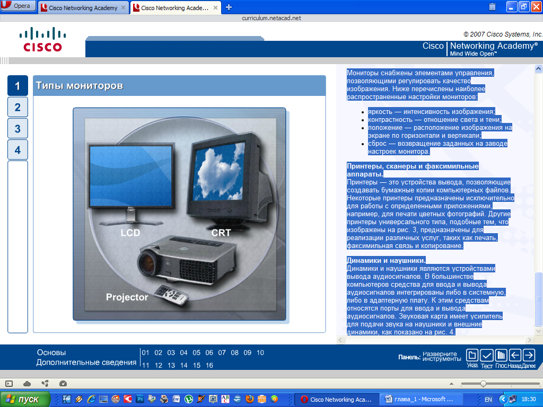Разрешение по горизонтали/вертикали/цветопередача (HVC). Количество пикселей в строке называется горизонтальным разрешением. Количество строк на экране называется вертикальным разрешением. Количество цветов, которые могут быть воспроизведены, называется разрешением цветопередачи.

Соотношение размеров. Соотношение размеров — это отношение горизонтального и вертикального размера области просмотра на мониторе. Например, соотношение размеров 4:3 соответствует области просмотра шириной 16 дюймов и высотой 12 дюймов. Соотношение размеров 4:3 соответствует также области просмотра шириной 24 дюйма и высотой 18 дюймов. Область просмотра шириной 22 дюйма и высотой 12 дюймов имеет соотношение размеров 11:6.

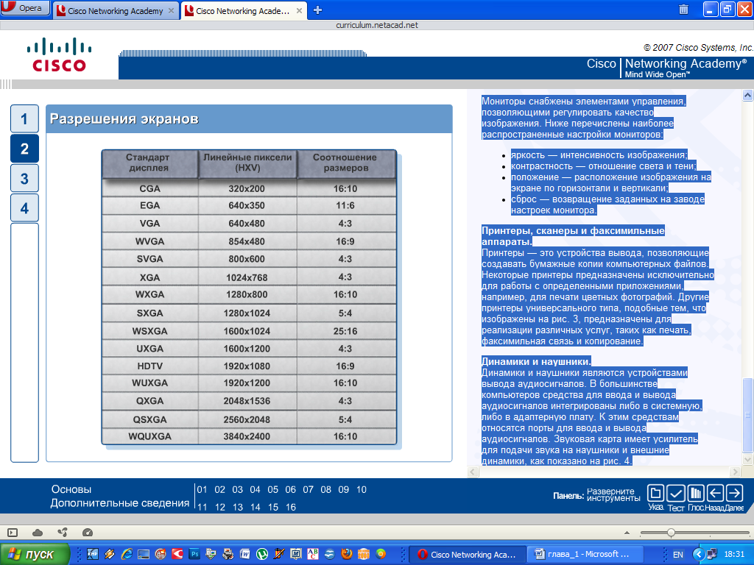

Мониторы снабжены элементами управления, позволяющими регулировать качество изображения. Ниже перечислены наиболее распространенные настройки мониторов:

яркость — интенсивность изображения;

контрастность — отношение света и тени;

положение — расположение изображения на экране по горизонтали и вертикали;

сброс — возвращение заданных на заводе настроек монитора.

Принтеры, сканеры и факсимильные аппараты.

Принтеры — это устройства вывода, позволяющие создавать бумажные копии компьютерных файлов. Некоторые принтеры предназначены исключительно для работы с определенными приложениями, например, для печати цветных фотографий. Другие принтеры универсального типа, подобные тем, что изображены на рис. 3, предназначены для реализации различных услуг, таких как печать, факсимильная связь и копирование.

Итак, прежде чем прийти в компьютерный магазин вы должны точно знать, что и для чего вы покупаете и на какую сумму расчитываете.